Addoliad yn y Synagog
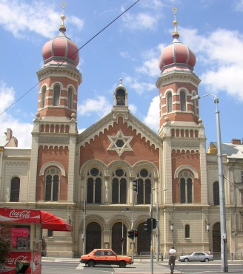
TERMAU ALLWEDDOL
- Synagog – Ty addoli Iddewig, yn aml yn cynnig dysgu; cynulliad o Iddewon ar gyfer addoliad crefyddol.
- Aron Hakodesh – cwpwrdd yn cynnwys sgrôl y Torah (Pumllyfr Moses). Yr arch ydi’r peth mwyaf sanctaidd yn y synagog, oherwydd ei fod yn cynnwys y sgroliau (gair Duw) ac yn cynrychioli yr arch wreiddiol yn y Deml.
- Ner Tamid –Goleuni tragwyddol sydd uwchben/ o flaen yr arch. Symboleiddio presenoldeb tragwyddol Duw.
- Rabbi – arweinydd ysbrydol o fewn cymuned Iddewig a phrif swyddog crefyddol y synagog sydd yn arwain gwasanaeth a phregeth. Athro Iddewig; wedi cymhwyso (qualified) i arwain a chynghori ar y gyfraith Iddewig.
- Uniongred - Iddew sydd yn cadw’n gaeth i egwyddorion ac ymarferion traddodiadol Iddewig drwy ddangos defosiwn i astudio y Torah, mynychu synagog yn ddyddiol os yn bosibl, a chadwraeth llym o’r Sabbath, gwyliau Iddewig, dyddiau sanctaidd a rheolau bwyd.
- Diwygiedig – Iddew sydd yn cadw at reolau/addoliad sydd wedi eu haddasu o Iddewiaeth Uniongred i weddu bywyd modern, yn symleiddio neu yn gwrthod rhai rheoalu a defodau.

**Bydd yn rhaid i chi wybod rhain ar gyfer y cwestiwn (a) yn yr
arholiad sydd yn werth 2 farc. Dyma enghraifft o’r math yma o
gwestiwn!**

(a) Beth yw ystyr ‘Rabbi? [2]

…………………………………………………………………………………………........................................................ …………………………………………………………………………………………........................................................ …………………………………………………………………………………………........................................................ …………………………………………………………………………………………........................................................

Pwysigrwydd y Synagog
Beth yw Synagog?
Man addoli Iddewig ydi’r synagog, ac mae’n golygu ’i ddod ynghyd’ neu ‘i ymgynnull ynghyd’. Yn wreiddiol, roedd yr Iddewon yn addoli yn y Deml yn Israel; ond ar ôl iddo gael ei ddinistrio yn 70 O.C, roedd yn rhaid i Iddewon ddarganfod ffordd arall i addoli. Roeddynt yn defnyddio tai ei gilydd i ‘ddod ynghyd’ i astudio’r Torah ac addoli, ac yna cafodd adeiladau arbennig eu hadeiladu mewn ardaloedd ble yr oedd Iddewon yn byw – yr hyn yr ydym yn ei alw yn synagog heddiw.
Ffeithiau sydyn:
- Mae Synagogau yn cynnig 3 gwasanaeth y diwrnod.
- Caiff gwasanaethau arbennig eu cynnal yn ystod gwyliau e.e. Shabbat.
- O fewn Uniongred, mae’n rhaid i 10 dyn i fod yn bresennol i gynnal gwasanaeth sef MINYAN.
- Bydd nifer o Iddewon yn mynychu yn rheolaidd, tra bod eraill yn gweddio dim ond ar adegau penodol o’r flwyddyn e.e. Yom Kippur.
Nodiadau:

Er hyn, mae rôl y Synagog yn fwy na lle i addoli yn unig! Mae hefyd yn:
Bet Midrash /Shul | Ysgol 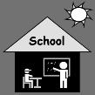
Bet Tefillah | Tŷ Gweddi 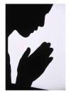
Bet Din | Tŷ Cyfraith
Bet Knesset | Man cyfarfod

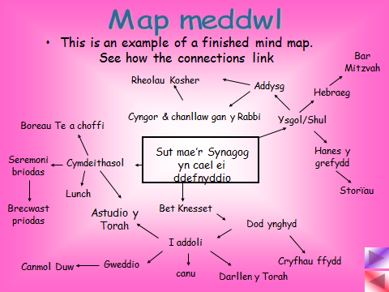
(b) Disgrifiwch sut y caiff y Synagog ei ddefnyddio o fewn cymuned Iddewig. [5]
................................................................................................................................................................................................................................................................................................................................................
................................................................................................................................................................................................................................................................................................................................................
................................................................................................................................................................................................................................................................................................................................................
................................................................................................................................................................................................................................................................................................................................................
................................................................................................................................................................................................................................................................................................................................................
................................................................................................................................................................................................................................................................................................................................................

Caiff Synagog ei hadeiladu i wynebu Jerwsalem fel rheol. Dyma ble roedd y Deml, ac mae’r Wal Orllewinol (Western Wall) y Deml dal yno!!

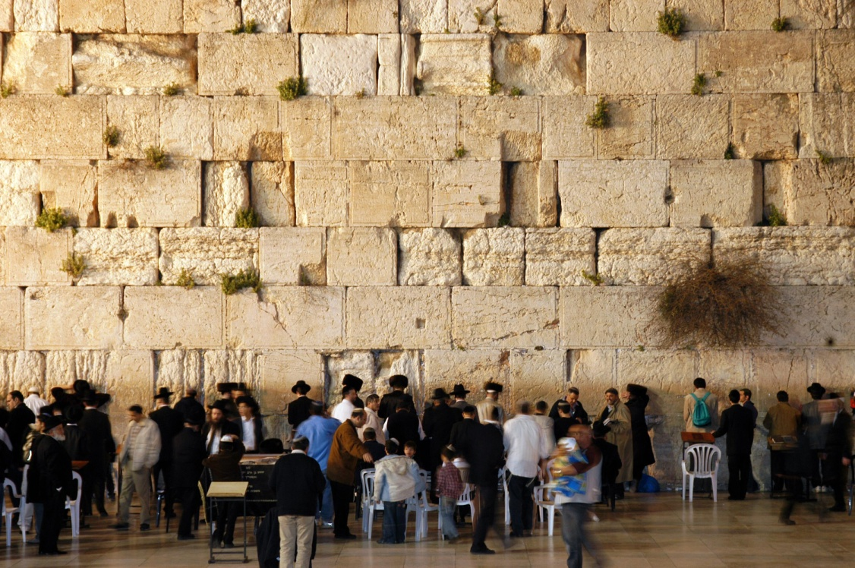

Nodweddion y tu mewn i’r Synagog

Nodwedd |  | Pwrpas
Arch /  Aron Hakodesh | 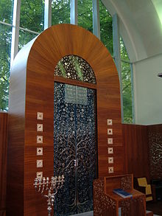 | Cwpwrdd sydd yn dal sgroliau’r Torah yn ddiogel. Bydd gan rai gyrtan wedi eu haddurno ac eraill ddrysau. Yn ystod gweddiau penodol, efallai bydd y drysau/cyrtans wedi agor/cau e.e. agor yn ystod Yom Kippur. Dyma’r nodwedd bwysicaf o fewn y Synagog.
Bimah | 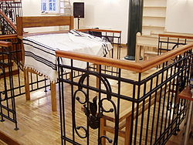 | Platfform wedi ei godi/  desg ddarllen  Mae yng nghanol y Synagog (Uniongred) fel bo pawb yn gallu gweld a chlywed y Torah yn cael ei ddarllen, gan aelodau’r gynulleidfa neu’r Rabbi. Caiff sgrol y Torah ei dynnu o’r arch a’i osod ar y Bimah ar gyfer gwasanaethau.
Ner Tamid | 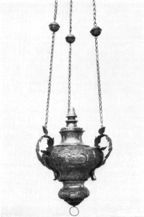 | Golau tragwyddol  O flaen ac uwchben yr aron hakodesh, mae’n cynrychioli presenoldeb tragwyddol Duw; mae Duw hefo nhw bob amser. Mae’n llosgi/ymlaen drwy’r amser. Mae hefyd yn atgoffa’r Iddewon o’r Menorah a oedd yn cael ei ddefnyddio i oleuo’r Deml. Gallai’r Ner Tamid fod yn electrig/bateri/nwy a.a.
Torah | 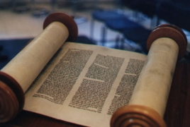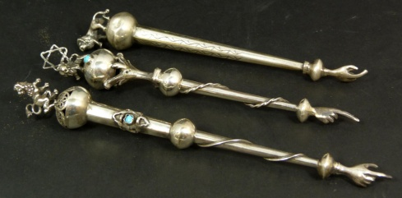 | Sgroliau’r Torah ydi’r peth mwyaf sanctaidd mewn unrhyw synagog. Maent wedi eu gwneud o groen anifail a chânt eu hysgrifennu hefo llaw gan ddyn o’r enw ysgrifennydd. Mae’n cynnwys Pumllyfr Moses a chaiff ei ddarllen yn ystod gwasanaethau. Yn aml bydd gan synagog nifer o sgroliau, efallai 7 neu 8, oherwydd y byddent yn defnyddio rhai gwahanol ar gyfer gwasanaethau gwahanol e.e. un ar gyfer Shabbat (sidra). Mae mor sanctaidd na ddylid ei gyffwrdd, felly byddent yn defnyddio yad (pwyntydd) i ddarllen ohono.
Deg Gorchymyn | 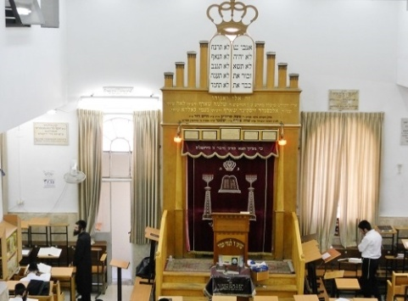 | Credai’r Iddewon fod Duw wedi datguddio y dyletswyddau i Foses sydd yn ddisgwyliedig gan bob Iddew. Mae’r rhain wedi eu cofnodi yn y Torah. Mae’r Deg Gorchymyn yn fframwaith o sut y dylid cymdeithas ymddwyn. Dylai bob Iddew eu cadw, dim ots eu hoed, cyfoeth, rhyw. Maent yn ganolog i gredoau ac ymarferion Iddewig. Mae’r 10 Gorchymyn yn ran o’r 613 Mitzvot y dylid eu ufuddhau. Y 4 cyntaf = dyletswyddau bodau dynol at Dduw. E.e. “Cofia’r Saboth, a’i gadw’n sanctaidd.” Y 6 arall = delio hefo sut y dylai bodau dynol drin ei gilydd e.e. “Na ladrata” “Na ladd”.
Eistedd  (seating) | 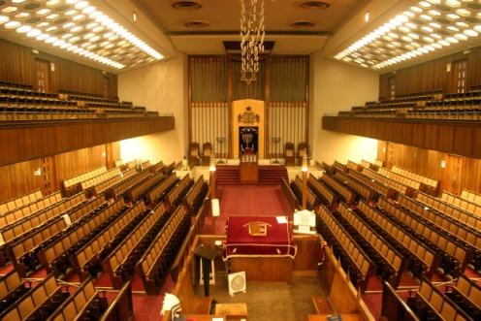 | Bydd y merched yn eistedd ar wahan i’r dynion mewn synagog Uniongred; fel arfer mae galeri y merched ar y llawr cyntaf, neu ran ar wahan os mai ond un llawr sydd. Mae hyn yn ffordd o alluogi y dynion i ganolbwyntio yn ystod gwasanaethau, addoliad a gweddi (dim ond y mitzvoth negyddol sydd yn rhaid i ferched eu cadw, felly nid oes dim rhaid iddynt gymryd rhan mewn gwasanaethau o addoliad). Bydd y dynion yn eistedd ar y llawr gwaelod i gymryd rhan yn y gwasanaethau. Wrth eistedd ar wahan oddi wrth y merched a’r plant gallent ganolbwyntio.  **Synagog ddiwygiedig – yn dueddol i eistedd gyda’i gilydd**

(c) Esboniwch y nodweddion y tu mewn i’r synagog. [8]

................................................................................................................................................................................................................................................................................................................................................
................................................................................................................................................................................................................................................................................................................................................
................................................................................................................................................................................................................................................................................................................................................
................................................................................................................................................................................................................................................................................................................................................
................................................................................................................................................................................................................................................................................................................................................
................................................................................................................................................................................................................................................................................................................................................
................................................................................................................................................................................................................................................................................................................................................
................................................................................................................................................................................................................................................................................................................................................
................................................................................................................................................................................................................................................................................................................................................
................................................................................................................................................................................................................................................................................................................................................
................................................................................................................................................................................................................................................................................................................................................
Darllen y Torah yn ystod addoliad Synagog

Beth ydi’r Torah?

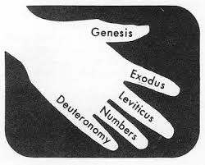
Y Torah ydi rhan gyntaf y Beibl Iddewig – rhan mwyaf pwysig a chanolog o fewn Iddewiaeth. Cyfeirir ato fel Pumllyfr Moses sef Genesis; Exodus; Lefiticus; Numeri and Deuteronomium.
Credai’r Iddewon fod Duw wedi rhoi y Torah i Foses ar Fynydd Sinai. Credant ei fod yn dangos i’r Iddewon sut mae Duw eisiau iddynt fyw. Mae’n cynnwys 613 o orchmynion. Hebraeg yw iaith y Torah, sef iaith hynafol y grefydd.
Mae gan y gair Torah wahanol ystyron yn Saenseg sy’n cynnwys: dysgeidiaeth, cyfarwyddyd a chyfraith. I’r Iddew, mae’r Torah yn rhain i gyd!
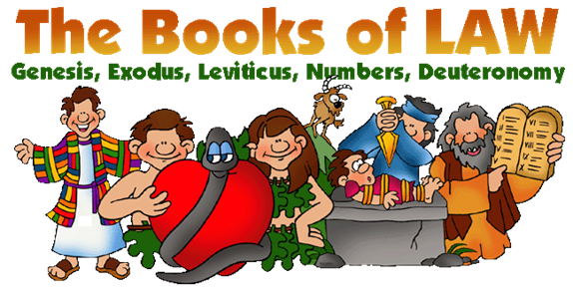

Defnydd o’r Torah yn ystod gwasanaethau
- Mae gwasanaeth darllen y Torah yn cychwyn pan y gwahoddir aelod o’r gynulleidfa i agor yr arch, sydd yn anrhydedd mawr. Cânt eu tynnu o’r Arch (Aron hakodesh) a darllenir darnau penodol yn y synagog dair gwaith pob wythnos. Darllenir darnau byr ar ddydd Llun ac Iau. Darllennir y prif ran ar fore’r Shabbat (Sabbath).

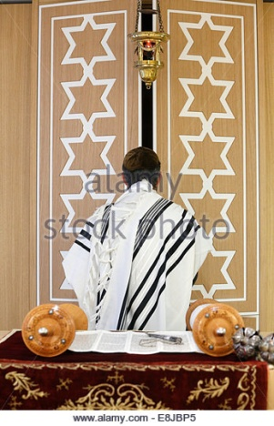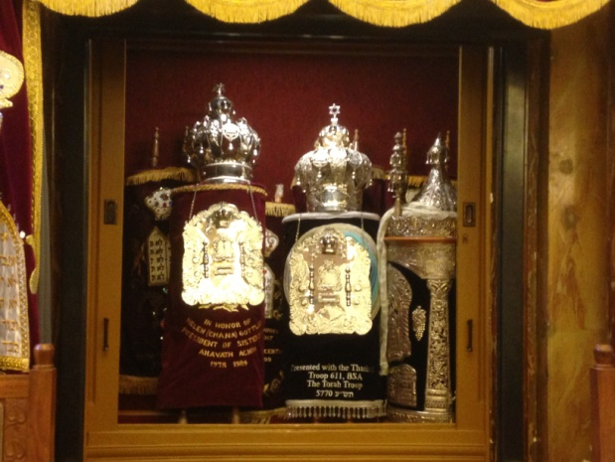
- Caiff y Torah yna ei gario ar y Bimah, sydd wedi ei leoli yng nghanol y synagog. Ar achlysuron ble mae angen darllen 2 neu 3 darn gwahanol, mae tueddiad i ddod a 2/3 sgrôl allan o’r arch. Mae’n anrhydedd yna i un neu ddau o aeldau eraill o’r gynulleidfa i gario y rhai yma i’r Bimah.

Fel bydd sgroliau’r Torah yn pasio, bydd y gynulleidfa yn ceisio cusanu neu ei gyffwrdd gyda’u Tallit fel arwydd o gariad a pharch . 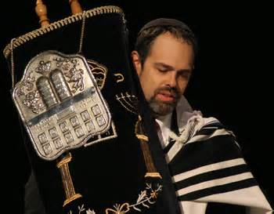 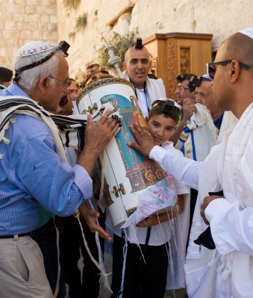 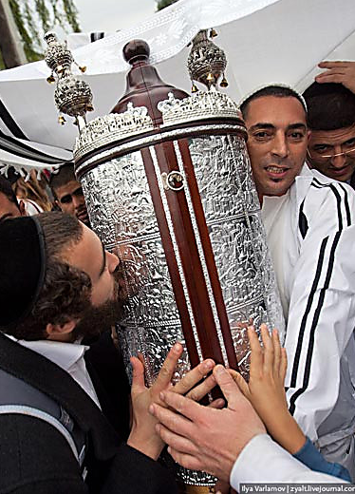
- Ni fydd y sgroliau’n cael eu cyffwrdd unwaith wedi eu gosod ar y Bimah. Caiff Yad (pwyntydd) ei ddefnyddio sydd mewn siap llaw/bys. Caiff y darllen/ llafarganu ei berfformio gan berson sydd wedi ei hyfforddi i wneud, er gall y Rabbi wneud hyn hefyd. Mae’n anrhydedd i aelod o’r gynulleidfa i gael eu gwahodd ymlaen yn ystod gwasanaeth yn y synagog. Gelwir hyn yn Aliyah sef i fynd i fyny yn Hebraeg.
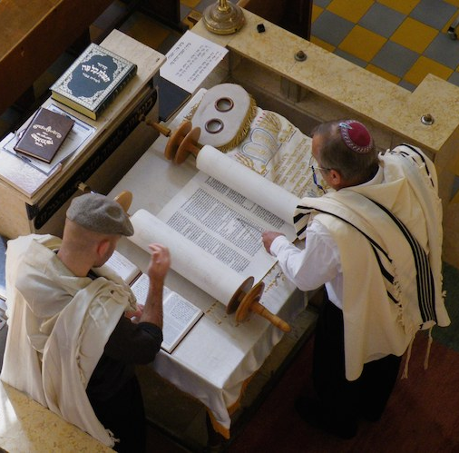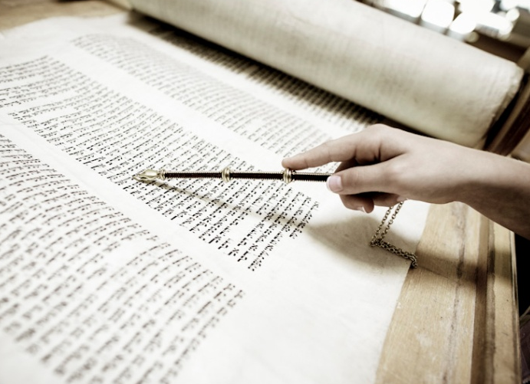
Mae’n rhaid i’r darllenydd ddefnyddio sgiliau i ddarllen o’r sgrôl oherwydd ni ddefnyddir llafariad (vowels). Rhaid gwybod y darn yn dda iawn i osgoi gwneud camgymeriad. Yn aml, caiff y darn ei lafarganu yn hytrach na’i ddarllen.
Caiff y Torah ei ddarlen yn ystod:-

1 | Gwasanaethau dyddiol | Fel arfer 3 gwaith y dydd.
2 | Gwyliau | Shabbat; Rosh Hashanah; Yom Kippur; Pesach;  Yom Hashoah (dyma’r gwyliau yn ein cwrs ni). Bydd y darlleniadau yn addas i gyd-fynd gyda’r achlysur e.e. ar Shabbat byddent yn darllen darnau o’r Torah yn son am Dduw yn creu’r byd mewn 6 diwrnod ac yn gorffwys ar y 7fed dydd.
3 | Defodau tyfiant | Brit Milah; Bar/Bat Mitzvah (dyma’r rhai sydd yn ein cwrs ni). E.e. bydd y bachgen yn darllen darn o’r Torah yn ystod ei Bar Mitzvah oherwydd ei fod nawr yn Fab y Gyfraith.

Arferion amrywiol mewn synagogau Uniongred a Diwygiedig
Mae Iddewiaeth yn grefydd sydd yn amrywio! Mae ymarferion a thraddodiadau yn amrywio o un Iddew i’r nesaf. Mae hyd yn oed gwahaniaethau mawr o fewn yr un un grŵp –h.y. efallai y byddai 2 Iddew ‘uniongred’ yn gwneud/cadw pethsu yn dra gwahanol i’w gilydd! Dyma dabl syml yn amlinellu y math o wahaniaethau rhwng addoliad Uniongred a diwygiedig.
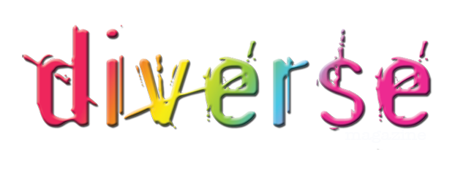
Uniongred | Diwygiedig
Eistedd  Dynion & merched yn eistedd ar wahan. | Eistedd  Dynion & merched yn eistedd gyda’i gilydd.
Iaith  Rhan fwyaf yn Hebraeg. | Iaith  Rhan fwyaf yn yr iaith leol, ac efallai ychydig o Hebraeg.
Gwisg  Ffurfiol; merched yn gwisgo yn barchus; dynion yn gwisgo kippah/tallit/teffilin. | Gwisg  ‘Casual’; dewisol i wisgo siôl weddi /teffilin.
Rabbi  Dynion yn unig! | Rabbi  Dyn neu ddynes!
Cerddoriaeth  Fel rheol dim cerddoriaeth! | Cerddoriaeth  Cerddoriaeth yn cael ei ddefnyddio –; weithiau cantor yn defnyddio offerynnau wrth lafarganu gweddiau.
Hyd gwasanaethau  Tueddol o fod yn eithaf hir e.e. gwasanaeth Shabbat ar fore sadwrn yn gallu bod hyd at 4 awr! | Hyd gwasanaethau  Ddim mor hir o bell ffordd!
Gwasanaethau  Pob dydd, ac yn ystod gwyliau fel Shabbat. | Gwasanaethau  Dim gwasanaethau dyddiol – Shabbat, gwyliau pwysig fel Yom Kippur.
Gwasanaeth Shabbat  Cynnal gwasanaeth ar nos Wener – amser yn cychwyn yn dibynnu ar amser y machlud haul. Hyd gwasanaeth fore Sadwrn yn dueddol o fod yn hir. | Gwasanaeth Shabbat  Cynnal gwasanaeth ar nos Wener. Fel rheol dim gwasanaeth ar fore sadwrn.
(d) ‘Mae synagogau yn bwysig iawn o fewn Iddewiaeth’. Trafodwch y gosodiad hwn gan ddangos eich bod wedi ystyried mwy nag un safbwynt.
(Mae’n rhaid i chi gyfeirio at grefydd a chredo yn eich ateb.) [15]
................................................................................................................................................................................................................................................................................................................................................
................................................................................................................................................................................................................................................................................................................................................
................................................................................................................................................................................................................................................................................................................................................
................................................................................................................................................................................................................................................................................................................................................
................................................................................................................................................................................................................................................................................................................................................
................................................................................................................................................................................................................................................................................................................................................
...............................................................................................................................................................................................................................................................................................................................................
................................................................................................................................................................................................................................................................................................................................................
................................................................................................................................................................................................................................................................................................................................................
................................................................................................................................................................................................................................................................................................................................................
................................................................................................................................................................................................................................................................................................................................................
................................................................................................................................................................................................................................................................................................................................................
................................................................................................................................................................................................................................................................................................................................................
................................................................................................................................................................................................................................................................................................................................................
................................................................................................................................................................................................................................................................................................................................................
................................................................................................................................................................................................................................................................................................................................................
................................................................................................................................................................................................................................................................................................................................................
................................................................................................................................................................................................................................................................................................................................................

